React
React是用于构建用户界面的javascript库
是一个将数据渲染为html视图的开源javascript库
主要用于操作dom呈现页面
为什么学习react ？
- 原生js操作dom繁琐，效率太低
- 使用javascript直接操作dom，浏览器会进行大量的重排重绘
- 原生javascript没有组件化编码方案，代码复用率低

React的特点
- 声明式的设计 react采用声明范式，可以轻松描述应用
- 高效 是用虚拟DOM+diff算法，尽量减少与真实dom的交互
- 灵活 --react可以与已知的库或框架很好地配合
- JSX - -jsx是javascript语法的扩展。React开发不一定适用JSX,但我们建议适用它
- 组件 --通过react构建组件，使得代码更加容易得到复用，能够很好的应用在大项目的开发中
- 单项响应的数据流 --react实现了单向响应的数据流，从而减少了重复代码，这也是它为什么比传统数据绑定更加简单
- 在React Native 中可以使用React语法进行移动开发
什么是模块化 ？
将一个大文件拆分成互相依赖的小文件，在进行统一的拼装和加载

组件化 不等于 模块化
区别： 模块化只是在文件层面上，对代码或资源的拆分
组件化是在设计层面上，对UI(用户界面)的拆分
什么是组件？
从UI 拆分下的每个包含模板()html+样式(css)+逻辑
(JS)功能完备的结构单元 ，我们称之为组件。
更重要的是一种分治思想

组合模式 component
组合模式又叫部分-整体模式。
单向数据流
使前端bug定位简单，页面的UI和数据的对应是惟一的，
我们可以通过定位数据变化就可以定位页面展现问题
React实现原理：Virtual DOM (虚拟dom)
Virtual dom 一个轻量级的虚拟的dom
Diff算法的作用
计算出 virtual DOM 中真正变化的部分，并只针对该部分进行原生dom操作，而非重新渲染整个页面
React的diff算法
将virtual dom 树转换成actual dom树的最少操作的过程称之为 调和，
Diff策略
React用 三大策略将O(n^3)复杂程度 转化为O(n)复杂
策略一 tree diff
Web UI 中dom节点跨层级的移动操作特别少，可以忽略不计
策略二 component diff
拥有相同类的两个组件 生成相似的树形结构
拥有不同类的两个组件 生成不同的树形结构
策略三 element diff
对于同一层级的一组子节点，通过唯一的id区分
React的应用范围
Web端应用
原生应用 -IOS android native应用
Node.js服务端渲染html

JSX语法介绍
什么是JSX ？
JSX是react的核心组成部分，它使用xml标记的方式 去直接声明界面，界面组件之间可以相互嵌套。
JSX的本质
创建JSX与语法的本质目的是为了使用基于xml的方式表达组件的嵌套，保持和Html一致的结构，语法上除了在描述组件上比较特别以外，其他和普通的javascript没有区别，并且最终所有的都会编译原生javascript
创建虚拟节点
React.creactelement

React组件
- 函数式组件(无状态组件)
纯展示型组件，交互较少
Function 函数名(){ //首字母大写
Return
}
特点：
组件不能访问this对象
组件无法访问生命周期的方法
无法访问state状态，只能访问输入的props属性，
同样的props会得到同样的渲染结果，不会有副作用
为什么函数式组件不能访问this ？
函数由react调用，调用过程中，babel装换器将jsx 换为js，这时函数会自动开启严格模式，严格模式中规定全局模式下自定义的函数中的this不能指向window，所以this的结果是undefined
- 类式组件
使用类创建组件，必须继承react内置的一个组件
React.Component
语法：
Class 函数名 exends React.Component{
constructor（）{
Super（）
}
render（）{
return（<h1>hello</h1>）
}
}
注意：
1、使用类创建组件，必须继承react内置的一个组件
React.component
2、construator（） 方法 可以省略
3、必须要有render（）方法，用于生成虚拟daon， 该方法被定义在类的原型对象上，供实例使用
在调用ReactDOM.render()之后发生了什么?
1、React解析组件标签，找到组件
2、发现组件是一个类定义的组件，随后new出来一个该 类的实例，并调用这个实例原型上的render方 法
3、将render方法返回的虚拟dom转为真实dom, 随后显示在页面中
由于render方法始由该类的实例调用的,所以render中的this,指向的是由类创建的实例对象即组件实对象。

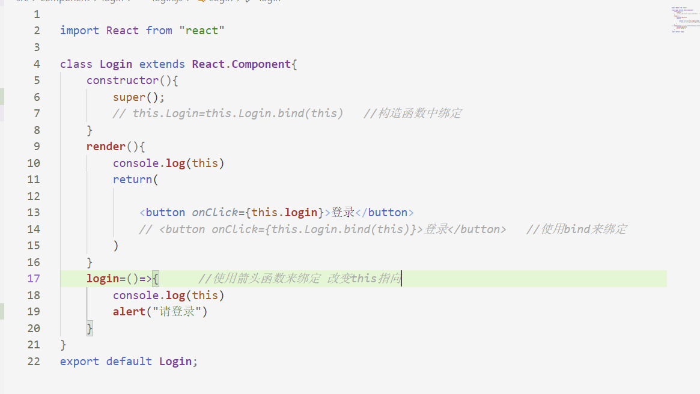

React类组件中自定义的方法函数中this丢失的问题?
正常情况下方法中的this是指向调用该方法的实例对象，但是在react中调用该方法是并没有直接调用，例如this handleClick(),而是以参数的形式将该方法函数传入，作为回调函数由react直接调用，同时又因为类中的方法在定义时默认开启了局部的严格模式，导致this不能执行window，所以this为undefined导致丢失

React组件三大属性
- 控制组件更新的 state
组件对象中的属性
- 负责传值 props
- 存储当前节点 refs
状态在哪里？
State是在组件实例对象中的，组件实例对象是由类生成的
所以只有在类式组件中才具有state
如何初始化？
State是组件实例对象继承react Component的，所以要在当前组件的构造器函数进化初始化，默认值为null
语法： class 函数名 extends react.component{
Constructor（）{
Super（）
This.state={key：value}
}
}
修改state
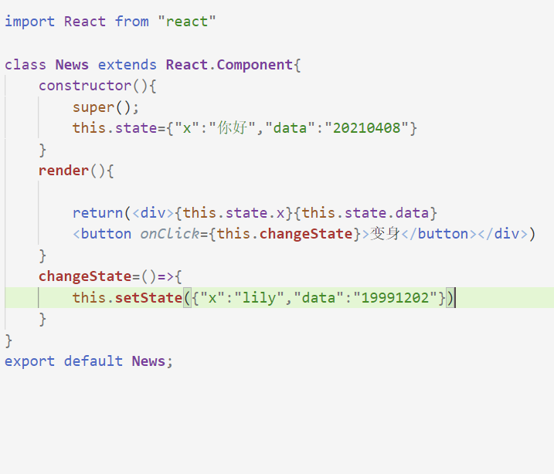
Props相对于组件来说是外来属性，使用props可以从组件内部传值，类似与函数的传参，他经常用于组件之间的传值，一种父级向子级传递数据的方式 必须是父级向子级传值

类式组件的传值得方式是 给子组件定义属性，属性就是要传递的值
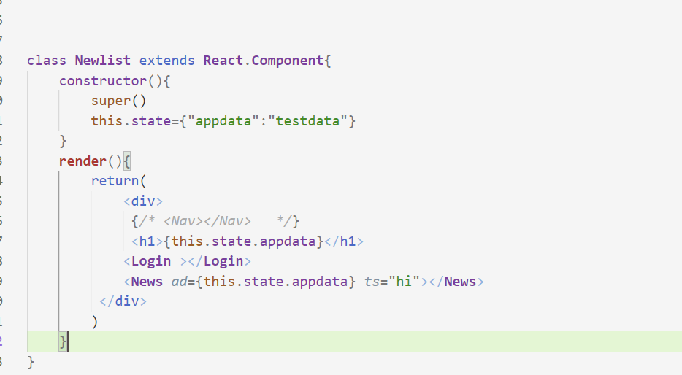
在子组件通过props来接收
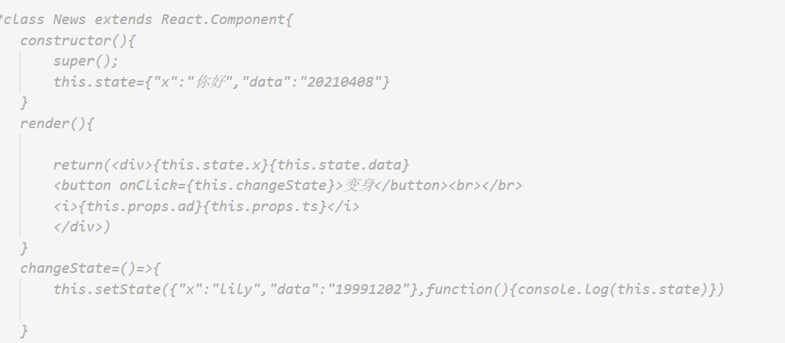
函数式组件的接收方式与类式组件不同，传值方式是相同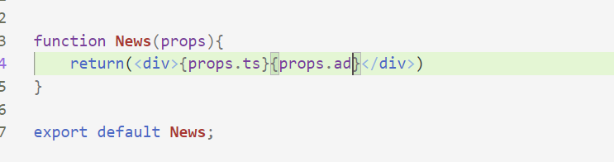

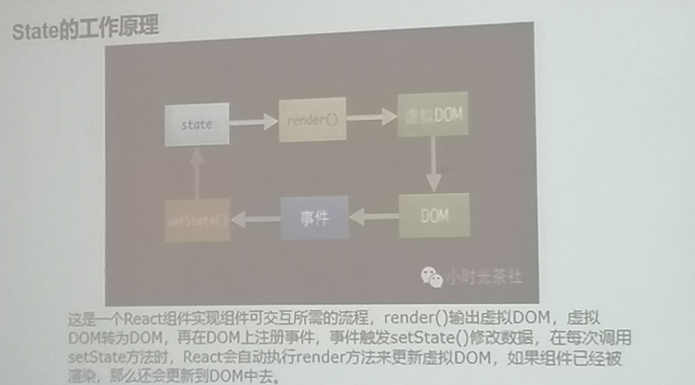
State和props的区别
- React中的数据流是单向的，只会从父组件传递到子 组件属性props是父子组件间进行的状态传递的接口， react 会向下遍历整个组件数，并重新渲染使用这个属性 的组件
- Props可以理解为父组件与子组件间的状态传递，而react的组件都有自己的状态，这个内部状态使用state表示，state只能在组件内部使用，state只应该用于存储简单的视图状
- State可以通过setstate（）修改而props是只读的
父向子直接使用props传参即可
子项父传参是利用回调函数传参，先在父组件中定义一个函数，用于接收子组件传来的数据，使用props将该函数传递到子组件中，最后在子组件中调用该函数同时传参

Refs
Refs是组件实例对象中的一个属性，只是一个对象，只需要给vdom添加ref属性即可生成ref的指向，指向该dom，类似原生js通过id获取节点

字符串形式的ref
React支持一个特殊的属性，你可以将这个属性加在任何通 过render()返回的组件中。这也就是说对render()返回的组件进行一个标记，可以方便的定位的这个组件实例。
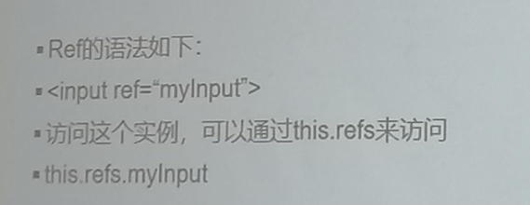
回调函数形式的ref
在组建初始化或更新时有react调用，这个回调函数会得到一个参数，即当前的节点对象。
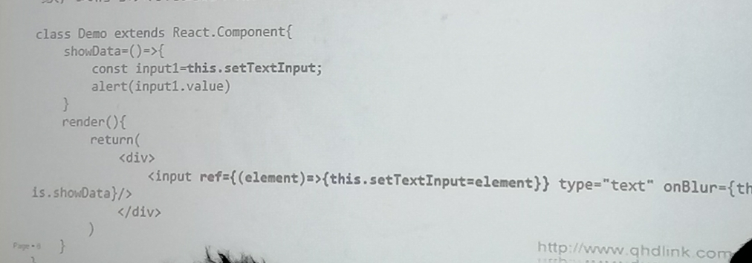

此外,同样的Ref所指向的节点可以是dom节点,也可以是类 组件。
但是Ref属性指向的节点不能是函数组件(无状态组件)·因为 我们通过re获得的组件，包含了生命周期和state，因此ref 所指向的组件不可以是函数组件。
CreateRef()创建的ref
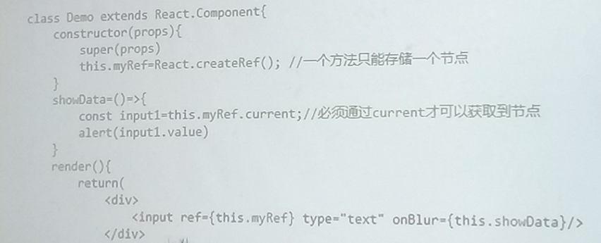

何时使用refs
处理focus、文本选择或者媒体播放
触发强制动画
集成第三方DOM库

表单
受控组件：
在HTML中，表单元素之类的表单元素通常是自己维护state，并根据用户输入进行更新。而在React中，可变状态通常保存在组件的state属性中，并且只能通过使用setState()来更新。
渲染表单的react组件还控制着用户输入过程中表单发生的操作。被react以这种方式控制取值的表单输入元素就叫做"受控组件"。
class NameForm extends React.Component {
constructor(props) {
super(props);
this.state = {value: ''};
//改变一下this的指向
this.handleChange = this.handleChange.bind(this);
this.handleSubmit = this.handleSubmit.bind(this);
}
handleChange(event) {//event事件对象,
this.setState({value: event.target.value});//event.target.value input里输入的内容
}
handleSubmit(event) {
alert('提交的名字: ' + this.state.value);
event.preventDefault();//阻止表单提交
}
render() {
return (
<form onSubmit={this.handleSubmit}>
<label>
名字:
<input type="text" value={this.state.value} onChange={this.handleChange} />
</label>
<input type="submit" value="提交" />
</form>
);
}
}
//由于在表单元素上设置了 value 属性，因此显示的值将始终为 this.state.value，
//这使得 React 的 state 成为唯一数据源。由于 handlechange 在每次按键时都会执行并更新 React 的 state，
//因此显示的值将随着用户输入而更新。
非受控组件：
受控组件的替代品
有时使用受控组件会很麻烦，因为需要为数据变化的每种方式都编写事件处理函数，并通过一个react组件传递所有输入state。非受控组件快速编写，减少代码量
class NameForm extends React.Component {
constructor(props) {
super(props);
this.handleSubmit = this.handleSubmit.bind(this);
this.input = React.createRef();
}
​
handleSubmit(event) {
alert('A name was submitted: ' + this.input.current.value);
event.preventDefault();
}
​
render() {
return (
<form onSubmit={this.handleSubmit}>
<label>
Name:
<input type="text" ref={this.input} />
</label>
<input type="submit" value="Submit" />
</form>
);
}
}
默认值
在react渲染生命周期时，表单元素上的value将会覆盖DOM节点中的值，在非受控组件中，你经常希望react能赋予组件一个初始值，但是不去控制后续的更新。在这种情况下，你可以指定一个defaultValue属性，而不是value。
<input type="text/checkbox/radio" defaultValue="BOb" ref={this.input}

高阶函数和函数柯里化
如果一个函数符合下面任何一个，那该函数就是高阶函数：
1、若函数接收的参数是一个函数，那么该函数就可以称之为高阶函数
2、若函数调用的返回值依然是一个函数，那么该函数就可以称之为高阶函数
class Demo extends React.Component{
state={
"username":"",
"password":""
}
saveFormData=(datatype)=>{ //高阶函数
return (event)=>{ //onChange触发的是返回的函数
this.setState({[datatype]:event.target.value})
}
}
handleSubmit=(event)=>{
event.preventDefault();
const {username,password}=this.state;
alert("用户名："+username+",密码:"+passworld)
}
render(){
return(
<form onSubmit={this.handleSubmit}>
用户名:<input name="username" type="text" onChange={this.saveFormData('username')}/>
密码:<input name="password" type="text" onChange={this.saveFormData('password')}/>
<button>登录</button>
</form>
)
}
}
函数的柯里化
通过函数调用继续返回函数的方式，实现多次接受参数最后统一处理的函数，高阶函数就是函数柯里化的一种实现

事件绑定
1、通过onXXX属性指定时间处理函数，即小驼峰命名法
react使用的是自定义事件，而不是使用的原生dom事件
react中的事件是通过事件委托方式处理的
2、在事件处理函数中可以通过event.target得到事件发生时的dom元素
React.createClass与React.Component区别
函数this自绑定
react.createClass创建的组件，其每一个成员函数的this都有react自动绑定，任何时候使用，直接使用this.method即可，函数中的this会被正确设置。
const Contacts=React.createClass({
handleClick(){
this.setState({name:"lily"})
}
render:function(){
return <div onClick={this.handleClick}>hello</div>
}
})
React.Compinent创建的组件，其成员不会自动绑定this，需要开发者手动绑定，否则this不能获取当前组件实例对象。
外联样式设置
1、使用className设置样式
.sty1{//和普通CSS一样定义class选择器
width:100px;
height:100px;
}
<div className="sty1"></div>
2、使用react的行内样式设置样式
该方法定义的是一个样式对象，随意css定义的方法按照key:value的形式设置，之间使用","分隔
let sy={
width:100px;
height:100px;
}
<div style={sy}></div>
//style={},这里的{}里面放的是对象
react推崇的是内联的方式定义样式。这样做的目的就在于让你的组件更加容易复用。和组件相关的内容聚合到一起，包括你的组件看起来是什么样的，是如何工作的。

条件渲染
在React中，你可以创建不同的组件来封装各种你需要的行为。然后，依据应用的不同状态，你可以只渲染对应状态下的部分内容。
React 中的条件渲染和JavaScript 中的一样，使用 JavaScript运算符if或者条件运算符去创建元素来表现当前的状态,然后让React根据它们来更新UI。
·例如:登录组件,登录前和登陆后渲染不同的组件;

if...else条件
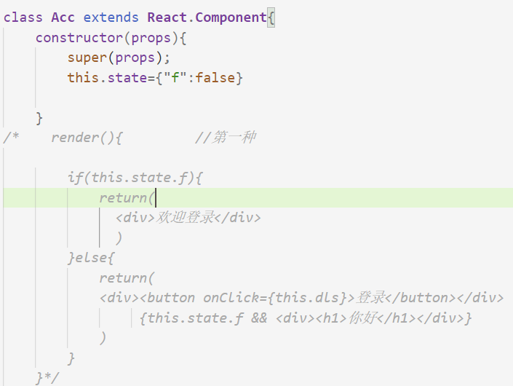
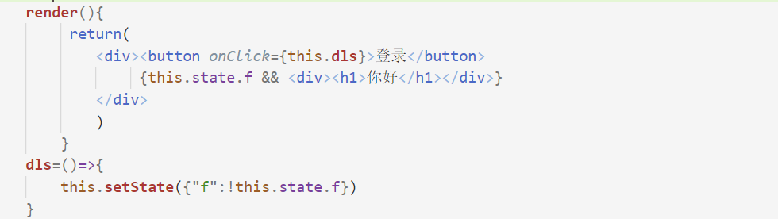

与运算符 &&
·通过花括号包裹代码，你可以在JSX中嵌入任何表达式。这也包括JavaScript中的逻辑与(&&)运算符。它可以很方便地进行元素的条件渲染。
之所以这样做是因为在javascript中，true && expression 总是会返回expression，而且false&&expression 总是会返回false
因此,如果条件是 true,&&右侧的元素就会被渲染,如果是false,React 会忽略并跳过它。
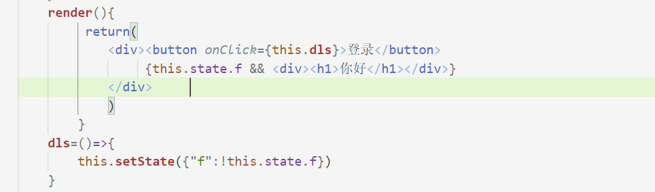
三目运算符 condition？true：false
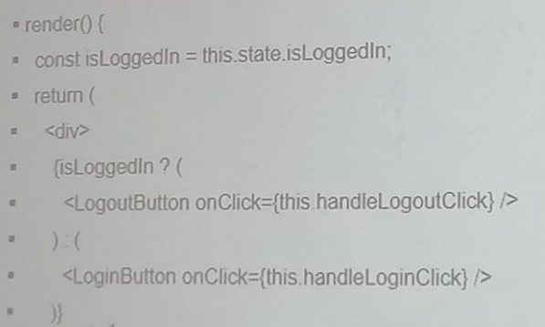

Map
map()是数组的一个方法，它创建一个新数组,其结果是该数组中的每个元素都调用一个提供的函数后返回的结果。map()里面的处理函数接受两个参数,分别指代当前元素、当前元素的索引。
一个元素的key最好是这个元素在列表中拥有的一个独一无二的字符串。通常，我们使用来自数据的id作为元素的key， 当元素没有确定的id时，你可以使他的序列索引index作为key
若元素没有重排，该方法效果不错，但重排会使得其变慢
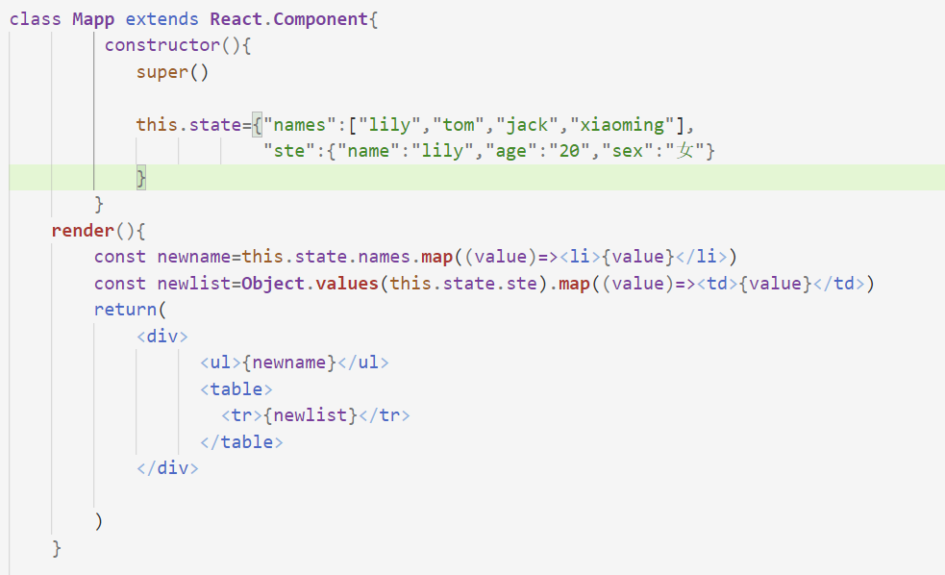

key的必要性

keys是react用于追踪哪些列表中元素被修改、被添加或被移除的辅助表识
在开发过程中，我们需要保证某个元素的key在其同级中具有唯一性。
在react diff 算法中react会借助元素的key值来判断该元素的是新近创建的还是被移动而来的元素，从而减少不必要的元素渲染
react还需要借助key值来判断元素与本地状态的关联

组件的生命周期
在组件的整个生命周期中，随着该组件的props或者state发生改变，它的DOM表现也将有相应的改变，一个组件就是一个状态，对于特定的输入，他总是会返回一致的输出
React为每一个组件提供了生命周期钩子函数去响应不同的时刻-----实例化期、存在期和销毁期
组件的生命周期，包含的主要几种方法？
组件被实例的时候
组件属性改变的时候
组件状态被改变的时候
组件被销毁的时候

生命周期的方法

实例化期：
第一次加载时
组件被实例化的时候

实例化期
class 函数名 extends React.Component{
static.defaultProps={} //设置默认属性值
constructor（）{
super（）
this.state={“text” ：“ ”} //初始化状态
}
componentWillMount（）{
this.setState.text（{”text“：”你好“}）
}
render（）{
return（）{
<div>{this.state.text}</div>
}
}
}

componentWillMount
条件：第一次渲染阶段在调用render方法前会被调用
作用：该方法在整个组件生命周期只会被调用一次，所以可以利用该方法做一些组件内部的初始化工作这个是在render方法调用前可修改state的最后一次机会。(不到导致组件重新渲染)
JSX通过这里,解析成对应的虚拟DOM,渲染成最终效果。

componentDidlMount
条件：第一次渲染成功后，组件对应的DOM已将添加到页面后调用
作用：这个阶段表示组件对应的DOM已经存在，我们可以在这个时候做一些依赖DOM的操作或者其他的一些如请求数据，和第三方库整合的操作。如果嵌套了子组件，子组件会比父组件优先渲染,所以这个时候可以获取子组件对应的 DOM。(refs)
存在期：组件更新的过程
销毁期：关闭或打开一个新的组件

关于React中数据获取为什么一定要在componentDidMount里面调用?

constructor()中获取数据的话，如果时间太长，或者出错，组件就渲染不出来,整个页面都没法渲染了。
constructor是作组件state初绐化工作,并不是设计来有加载数据的。
如果使用SSR(服务端渲染),componentWiIlMount会执行2次，一次在服务端，一次在客户端。而componentDidMount不会。
React16之后采用了Fiber架构，只有componentDidMount生命周期函数是确定被执行一次的，类似ComponentWillMount的生命周期钩子都有可能执行多次，所以不加以在这些生命周期中做有副作用的操作,比如请求数据之类。
componentDidMount方法中的代码，是在组件已经完全挂载到网页上才会调用被执行，所以可以保证
数据的加载。此外,在这方法中调用setState方法，会触发重渲染。所以,官方设计这个方法就是用来加载外部数据用的,或处理其他的副作用代码。

react组件生命周期分了三个阶段，分别是实例化期、存在期、销毁期，在实例化期涉及一些钩子函数去执行相应的操作，首先会执行getDefaultProps来初始化状态，之后会调用constructor()方法,，当中主要进行状态的初始化this.state，再之后会调用componentWillMount函数，再render方法之前调用，实例化阶段最后一次修改state的机会，并且不会导致组件重新渲染；再之后触发render方法主要的作用就是生成虚拟DOM，将虚拟DOM 渲染到真实的DOM上，再之后当真实DOM渲染成功之后，会调用componentDidMount，代表真实DOM已经生成可以操作真实DOM并且可以进行一些前后台交互的操作或者第三方的插件的配置也在这里进行

